注册：SNJB0102
气 象 信 息 快 报
陕西省气象灾害应急指挥部办公室
陕西省气象局
2025年 第294期 2025年10月21日07时

昨日至今晨全省大部普降小到中雨 局地大雨
19日午后起我省中南部开始出现新一轮降水天气，榆林中部、延安大部、关中大部、陕南出现小到中雨，关中南部部分、陕南西部部分和北部部分共282站累计降水超过25毫米，最大南郑双地沟51.8毫米。昨日至今晨全省大部普降小到中雨，局地大雨，华山、太白山出现降雪。
1.过程以来40小时降水实况
10月19日14时—21日06时全省共有106个区县2418个监测站出现降水（图1、表1），最大南郑双地沟51.8毫米；共1站累计降水超过50毫米，282站累计降水超过25毫米；西安城区最大26.7毫米（雁塔区杜城街道办事处）。
各市最大降水量(毫米)：榆林府谷7.0，延安黄陵3.3，铜川耀州11.3，咸阳武功46.2，宝鸡扶风43.7，西安周至45.8，渭南华州25.6，汉中南郑51.8，安康紫阳44.9，商洛商州41.1，杨凌33.3。
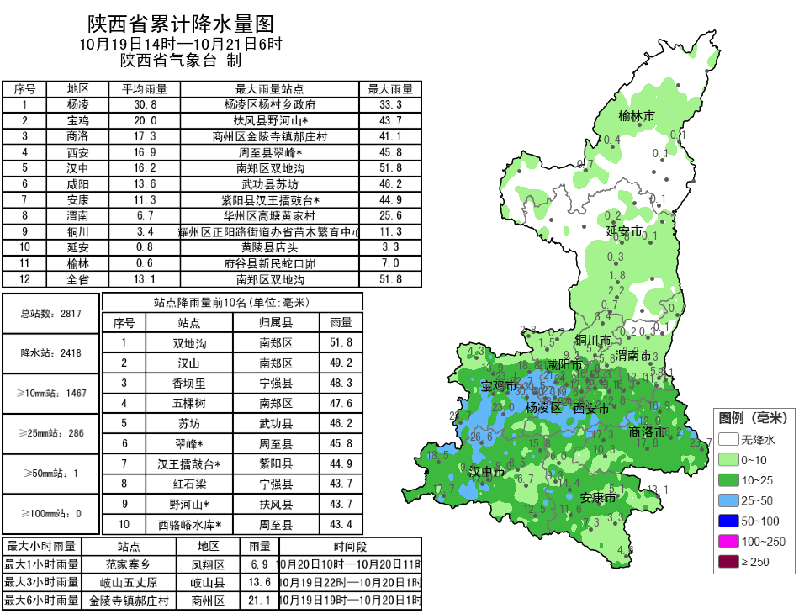
图1 10月19日14时-21日06时全省降雨实况图
表1 10月19日14时——21日06时全省累计降水量≥40毫米监测站
序号 | 区县 | 站名 | 降水 | 序号 | 区县 | 站名 | 降水
1 | 南郑区 | 双地沟 | 51.8 | 2 | 南郑区 | 汉山 | 49.2
3 | 宁强县 | 香坝里 | 48.3 | 4 | 南郑区 | 五棵树 | 47.6
5 | 武功县 | 苏坊 | 46.2 | 6 | 周至县 | 翠峰* | 45.8
7 | 紫阳县 | 汉王擂鼓台* | 44.9 | 8 | 扶风县 | 野河山* | 43.7
9 | 宁强县 | 红石梁 | 43.7 | 10 | 周至县 | 西骆峪水库* | 43.4
11 | 眉县 | 齐镇* | 43.1 | 12 | 周至县 | 竹峪 | 41.8
13 | 商州区 | 金陵寺镇郝庄村 | 41.1 | 14 | 南郑区 | 龙池 | 40.9
15 | 鄠邑区 | 朱雀森林公园 | 40.2 | 16 | 周至县 | 佰瑞猕猴桃 | 40.0

2.近24小时天气实况
10月20日06时—21日06时全省共有105个区县2377个监测站出现降水（图2），最大太白鹦鸽镇27.0毫米，其中4站大雨，357站中雨，2016站小雨；西安城区最大13.9毫米（雁塔区陕西宾馆）。
各市最大降水量(毫米)：榆林府谷6.9，延安延长2.4，铜川耀州3.7，咸阳武功19.3，宝鸡太白27.0，西安周至25.4，渭南华州11.3，汉中留坝25.5，安康紫阳17.5，商洛商南13.9，杨凌17.8。
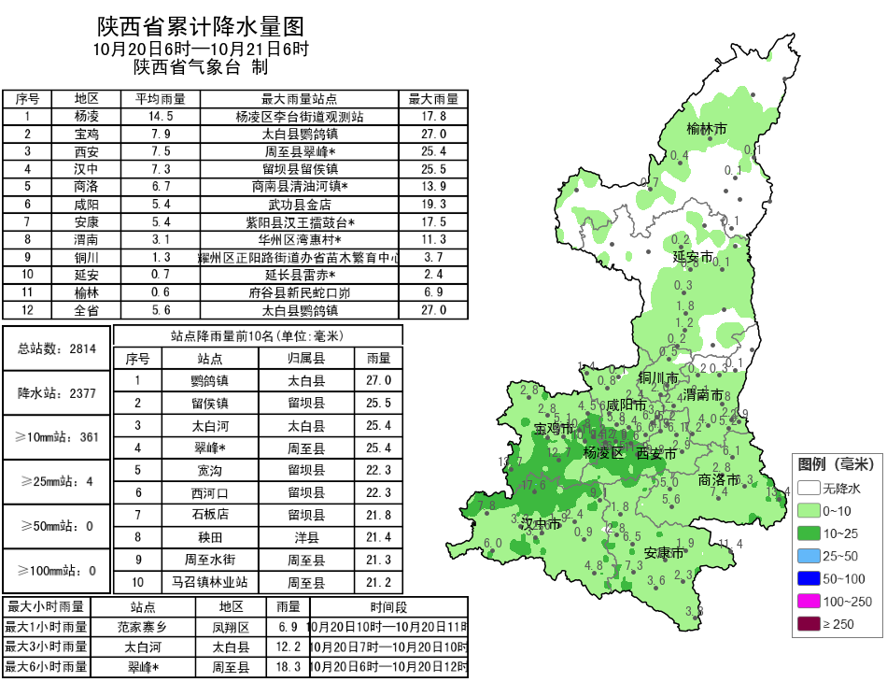
图2 10月20日06时-21日06时全省降雨实况图

受冷空气影响，19日全省大部最高气温较前一日下降2～9℃，最大降幅为潼关8.7℃。今晨（截至06时）秦巴山区局地共4站最低气温低于0℃，全省最低气温：陕北0～8℃，最低黄龙大岭站0.2℃；关中-1～8℃，最低长安光头山站-1.0℃，西安站7.4℃；陕南-2～11℃，最低留坝西岭站-1.6℃。昨日至今晨榆林北部、延安中部局地、关中西北部与东南部局地出现浓雾或强浓雾；关中中东部部分、汉中中部局地共6站出现7级及以上阵风，最高汉台群干村站17.5米/秒（8级）。
预警信息发布：昨日至今晨全省共发布大风蓝色预警信号11期，大雾橙/黄色预警信号71期。省自然资源厅联合省气象局发布地质灾害气象风险预警1期。

今日陕北北部局地、关中西部局地、秦岭山区局地有小雨
预计今天白天：全省阴天间多云。陕北北部局地、关中西部局地、秦岭山区局地有分散性小雨（0.1～2毫米）。陕北大部、关中东部有4级左右（5.5～7.9米/秒）东南风，阵风可达6级（10.8～13.8米/秒）。清晨陕北北部、关中北部、秦岭山区有雾，局地浓雾。今天晚上：全省阴天间多云。陕北北部局地、关中西部局地、陕南西部局地有分散性小雨或阵雨（0.1～2毫米）（图3）。陕北北部有4级（5.5～7.9米/秒）左右偏南风。
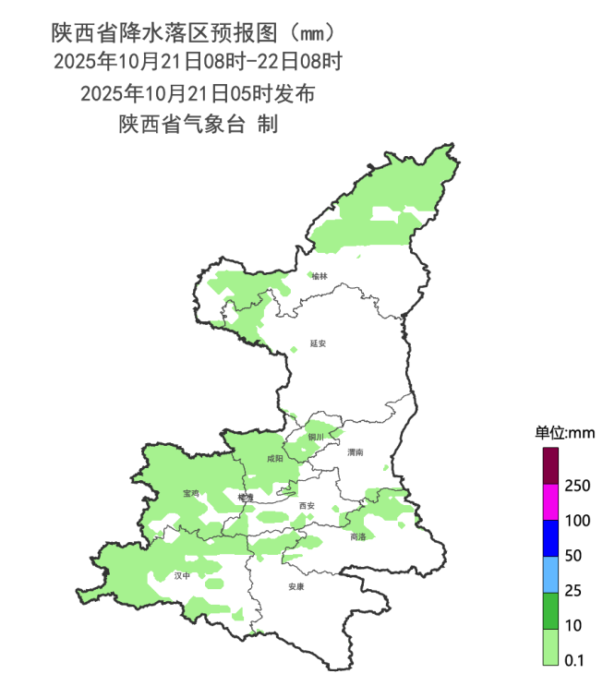
图3 10月21日08时-22日08时全省天气现象预报图
22日：全省阴天间多云。陕北北部部分地方、陕北南部局地、关中西部、陕南中西部有分散性小雨或阵雨（0.1～2毫米）。陕北北部有4级（5.5～7.9米/秒）左右偏南风。23日：全省阴天间多云，陕北部分地方、陕南东部部分地方有分散性小雨或阵雨（0.1～1毫米），关中、陕南西部有小雨（1～10毫米）。24日：全省阴天，大部分地方有小雨或阵雨。25日：全省阴天，大部分地方有小雨。26日：陕北晴天间多云，关中、陕南多云。27日：陕北晴天间多云，关中、陕南多云间晴天。28日：全省晴天间多云。29日：全省多云间晴天。30日：全省多云间阴天。后期天气趋势（10月31日-11月3日）：受高压脊前西北气流影响，全省以晴到多云天气为主。

主要城市天气预报
城市 | 今天白天 | 今天夜里 | 24h气温 | 24h—48h |  | 48h—72h
 |  |  |  | 天气 | 气温 | 天气 | 气温
西安 | 多云 | 多云 | 6～14℃ | 多云 | 8～13℃ | 多云转小雨 | 8～11℃
榆林 | 多云 | 晴天 | 5～12℃ | 晴天转多云 | 6～12℃ | 晴天转多云 | 4～12℃
延安 | 阴天 | 晴天 | 5～9℃ | 晴天转阴天 | 5～11℃ | 晴天转阴天 | 4～11℃
宝鸡 | 阴天 | 多云 | 4～6℃ | 小雨转阴天 | 7～11℃ | 多云转小雨 | 8～10℃
咸阳 | 多云 | 多云 | 6～13℃ | 多云 | 7～12℃ | 多云转小雨 | 8～11℃
渭南 | 多云 | 晴天 | 5～12℃ | 晴天转多云 | 6～11℃ | 晴天转小雨 | 6～11℃
铜川 | 阴天 | 晴天 | 6～11℃ | 晴天转阴天 | 6～11℃ | 晴天转小雨 | 8～10℃
杨凌 | 阴天 | 多云 | 6～11℃ | 多云转阴天 | 6～14℃ | 多云转小雨 | 7～10℃
汉中 | 阴天 | 多云 | 8～13℃ | 多云转阴天 | 11～14℃ | 多云转小雨 | 11～12℃
安康 | 阴天 | 阴天 | 7～13℃ | 阴天 | 10～15℃ | 阴天 | 11～16℃
商洛 | 阴天 | 阴天 | 5～10℃ | 阴天 | 7～11℃ | 阴天转小雨 | 5～11℃

报：省委、人大、政府、政协领导同志，省委、人大、政府、政协办公厅。
送：省委宣传部、省委网信办、省发展和改革委员会、省教育厅、省工业和信息化厅、省公安厅、省民政厅、省财政厅、省自然资源厅、省生态环境厅、省住房和城乡建设厅、省交通运输厅、省水利厅、省农业农村厅、省商务厅、省文化和旅游厅、省卫生健康委员会、省应急管理厅、西北能源监管局、省林业局、省广播电视局、省文物局、省人民防空办公室、省邮政管理局、省通信管理局、省军区、武警陕西省总队、省消防救援总队。
制作：牛亚萍 联系电话：81619177 手机：13572997958 邮箱：xyjzh@126.com


